DOKUMENTASI HASIL RUNNING PROGRAM

* Run program pada code editor/runner anda, lalu ketik YA, untuk memulai program

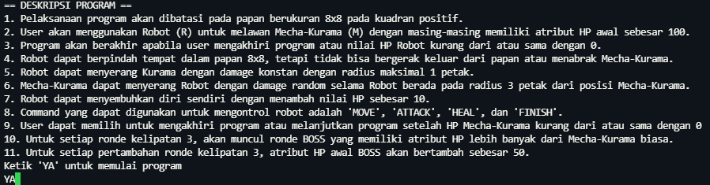

* Pilih tindakan yang akan dipilih

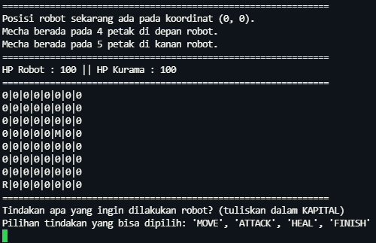

* Pilih tindakan MOVE untuk menggerakkan robot ke suatu arah yang diinginkan

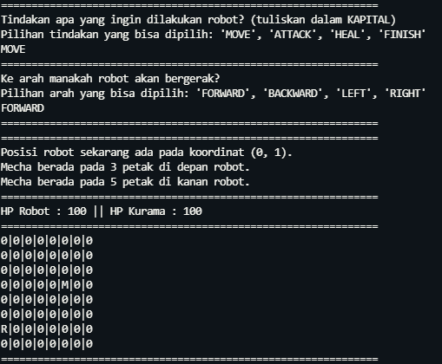

* Pilih tindakan ATTACK untuk menyerang ke suatu arah dalam radius satu blok

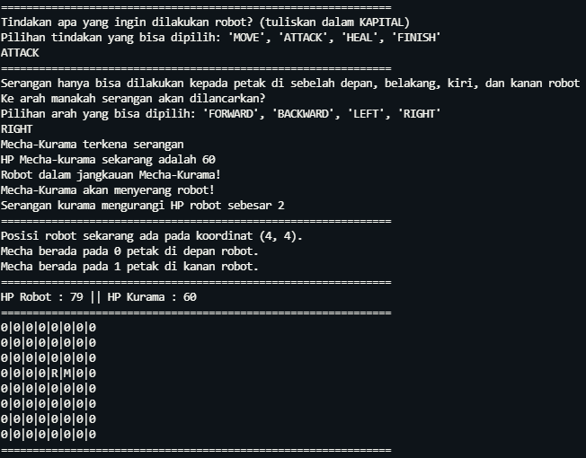

* Pilih tindakan HEAL untuk menambah HP robot sebesar 10 points

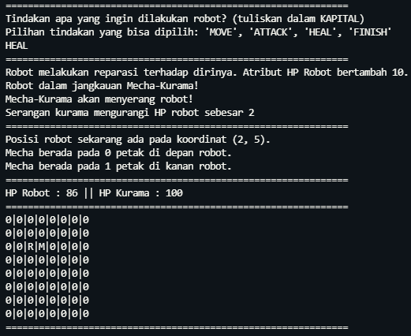

* Tindakan jika telah mengalahkan 1 robot kurama

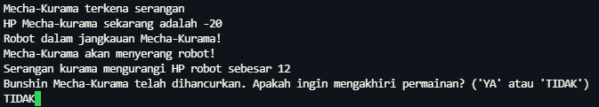

* Akan muncul ronde BOSS jika setiap ronde ketiga

